**Wordtext und Bildgalerie zum Download über Google Drive*:**

<https://drive.google.com/drive/folders/1uf8Dvr2wyD7vltiYZhw8QO7gLlRdU3CG?usp=sharing>

Heimwerkerboom in Corona-Zeiten: Sicherheit geht vor

Anwender sollten bei Gartenarbeiten im Herbst auf Leitern, Kleingerüste und Arbeitsdielen in Profiqualität „Made in Germany“ vertrauen

**Günzburg (jm).**

**Viele Deutsche sind begeisterte Heimwerker und Hobbygärtner – und das erst recht während der Corona-Pandemie. Viele nutzen die Zeit, um Haus, Hof und Garten zu verschönern. Und gerade im Herbst ist die To-Do-Liste wieder lang. Jetzt wird die Ernte eingebracht, die großen Schnitte an den Obstbäumen werden gesetzt, die Regenrinnen gereinigt und neue Anstriche in den Wohnräumen umgesetzt. Damit die Arbeiten in der Höhe ein unfallfreies und sicheres Vergnügen bleiben, sollten Anwender auf funktionstüchtiges Werkzeug und stabile Steighilfen zurückgreifen: Experten raten hier klar zu Profiqualität „Made in Germany“.**

„Der Heimwerkerboom hat durch Corona ordentlich an Fahrt aufgenommen. Diesen Effekt sehen wir auch im Herbst, wenn die Hauptarbeitszeit im Garten und rund ums Haus ist. In diesem Jahr sind sicher noch mehr Heimwerker voller Tatendrang, neue Projekte umzusetzen und die Aufräum- und Ausbesserungsarbeiten vor dem Winter anzugehen. Bei allem Überschwang darf aber nicht die Sicherheit auf der Strecke bleiben. Unfälle passieren schneller als man denkt“, sagt Steigtechnik-Experte Ferdinand Munk aus Günzburg und verweist auf eine Studie des Robert-Koch-Instituts. Demnach ereignet sich jeder dritte Unfall zu Hause oder im Garten, die häufigste Ursache dafür sind Stürze.

Laut dem Experten ist es deshalb wichtig, nicht nur bei Heckenscheren, Laubblasgeräten und Kettensägen auf Profiqualität zu achten. Auch bei Leitern, Gerüsten und Arbeitsdielen sollten Anwender auf Steigtechnik „Made in Germany“ vertrauen. „Je mehr Menschen in Corona-Zeiten zu Hause sind und ihr Heim auf Vordermann bringen, umso größer ist das Unfallrisiko. Um das zu minimieren, sollten Heimwerker und Hobbygärtner unbedingt auf Produkte aus dem Fachhandel zurückgreifen. Sie sorgen für einen sicheren Stand in der Höhe und bieten eine Qualitätsgarantie von 15 Jahren. Außerdem können sich Anwender hier auf kompetente Beratung verlassen und sicher sein, dass alle Produkte den gültigen Normen und Vorschriften entsprechen“, so Munk weiter.

**Profiqualität aus dem Fachhandel**

Hochwertige Leitern zeichnen sich zum Beispiel durch robuste Stufen- beziehungsweise Sprossen-Holmverbindungen aus. Sie verfügen über ausreichend große Standplattformen und passendes Zubehör. Besonders wichtig ist der Leiterschuh. Hier hat die 2-Achsen-Neigungstechnik eine neue Benchmark gesetzt, denn durch diese neue Flexibilität wird die vollflächige Bodenauflage des Leiterschuhs perfektioniert. Das sorgt wiederum für maximale Standsicherheit, die bei hochwertigen Leitern mit einem umfassenden Sicherheits-Zubehörprogramm abgerundet wird.

Während sich Leitern für punktuelle Arbeiten auf festem, ebenem Untergrund eignen, sind bei großflächigen Arbeiten mobile Kleingerüste oder Arbeitsdielen gefragt. Sie vereinen Sicherheit mit Komfort, sind ruckzuck aufgebaut und genauso schnell wieder platzsparend im Geräteschuppen oder in der Garage verstaut. „Beim Heckeschneiden oder auch bei Arbeiten an der Hausfassade wie dem längst fälligen Neuanstrich sind Kleingerüste und Arbeitsdielen die richtigen Lösungen. Neben höchster Sicherheit bieten sie auf ihren großzügigen Plattformen auch ausreichend Bewegungsfreiheit und Platz für Farbeimer, Werkzeugkoffer sowie Schneidemaschinen“, sagt der Experte.

**Zusätzliche Sicherheitsmerkmale**

Statt wie bei der ersten Corona-Welle in der Schlange vor dem Baumarkt zu stehen, sollte es Heimwerker und Handwerker für ihre Herbst-Aktion diesmal in den Fachhandel ziehen. Laut Munk punkten die Qualitätsprodukte hier nämlich mit zusätzlichen Sicherheits- und Ausstattungsmerkmalen, die sich von Billigprodukten aus dem Baumarkt abheben. Das sehen auch führende Do-it-yourself-Magazine so. Gleich mehrfach wurden die Qualitätsprodukte der Günzburger Steigtechnik hier bei Produkttests ausgezeichnet – zum Beispiel die handliche und stabile ML Leiter oder das kompakte ML Gerüst. Neu ist das Ein-Personen-Gerüst FlexxTower, mit dem Arbeitshöhen bis zu rund 6,10 Meter erreicht werden. Es kann werkzeuglos und sicher von nur einer Person auf- und abgebaut werden, bietet auf seiner Plattform aber auch ausreichend Platz für zwei Personen.

**Über die Günzburger Steigtechnik**

Die Günzburger Steigtechnik zählt zu den bedeutendsten Anbietern von Steigtechnik aller Art. Ihr Standardsortiment umfasst über 1.600 Produkte und reicht von Leitern für den gewerblichen, öffentlichen und privaten Gebrauch über Rollgerüste, Podeste und Überstiege bis hin zu Rettungstechnik sowie maßgefertigten Sonderkonstruktionen. Dazu zählen etwa Arbeits- und Wartungsbühnen, Dockanlagen, Laufstege und Montageplattformen. Dabei ist Industrie 4.0 für das Unternehmen gelebte Realität, denn die Maßfertigungen können über modernste Steuerungstechnik auch automatisiert an die jeweilige Umgebung angepasst werden. Im Geschäftsfeld Service bietet die Günzburger Steigtechnik zudem Montage, Reparatur und Wartung sowie Seminare an.

Der Innovations- und Technologieführer für Steigtechniklösungen macht immer wieder mit neuen Ideen auf sich aufmerksam, die den Kunden echte Mehrwerte in der Praxis bieten. Das Unternehmen wurde bereits mehrfach für seine Innovationen, seine wirtschaftliche Entwicklung, sein verantwortungsbewusstes sowie nachhaltiges Handeln und als familienfreundlicher Arbeitgeber ausgezeichnet.

Die Günzburger Steigtechnik ist in vierter Generation inhabergeführt und fertigt ausnahmslos am Standort Günzburg. Sie wurde als erster Hersteller überhaupt bereits im Jahr 2010 vom TÜV Nord mit dem zertifizierten Herkunftsnachweis „Made in Germany“ auditiert und gewährt auf alle Serienprodukte eine Qualitätsgarantie von 15 Jahren. Das Unternehmen schloss das Geschäftsjahr erneut mit einem Umsatzplus ab und ist seit nunmehr über 120 Jahren auf Wachstumskurs. Die Günzburger Steigtechnik beschäftigt an ihrem Firmensitz in Günzburg über 350 Mitarbeiter.

Ihre Rückfragen beantworten gern:

Bettina Sauter

GÜNZBURGER STEIGTECHNIK GMBH

Rudolf-Diesel-Str. 23

89312 Günzburg

Phone +49 (0) 8221/36 16-01

Fax: +49 (0) 8221/36 16-83

E-Mail: [sauter@steigtechnik.de](mailto:sauter@steigtechnik.de)

Laura Jocham

Jensen media GmbH

Hemmerlestr. 4

87700 Memmingen

Telefon +49 (0) 8331/99188-0

Fax +49 (0) 8331/99188-10

E-Mail: [redaktion@jensen-media.de](mailto:redaktion@jensen-media.de)

**Bildmaterial:**

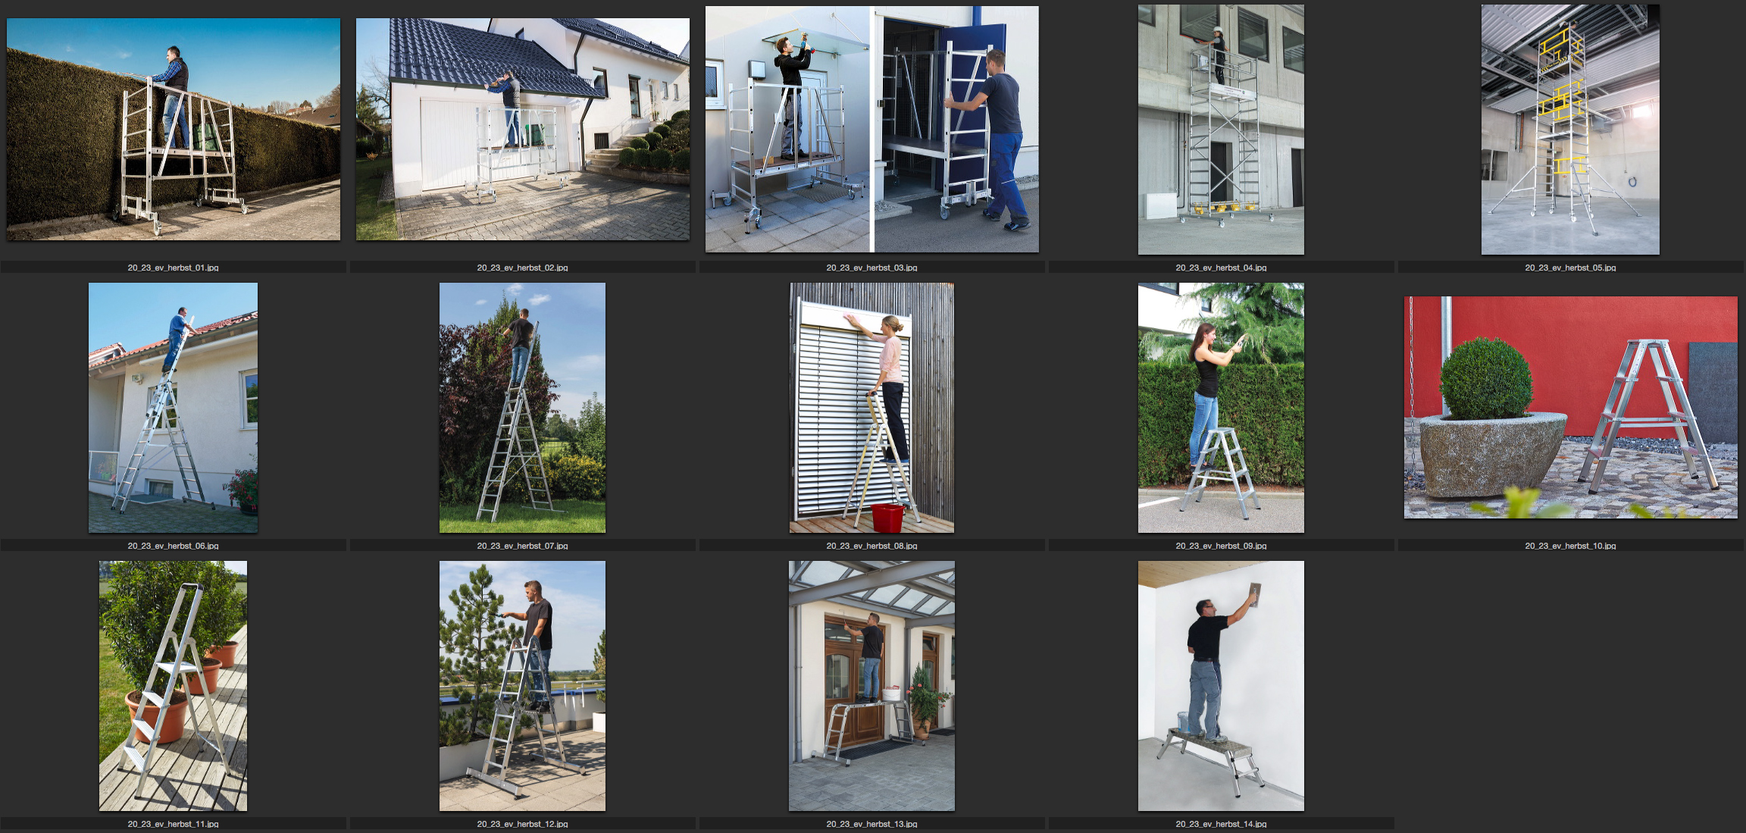

**Bildunterschriften:**

**20_23_ev_herbst_01.jpg**

Sicherheit bei Arbeiten rund um Haus, Hof und Garten bietet das kompakte ML Gerüst der Günzburger Steigtechnik. Foto: Günzburger Steigtechnik GmbH

**20_23_ev_herbst_02.jpg und 20_23_ev_herbst_03.jpg**

Das ML Gerüst der Günzburger Steigtechnik ist ruckzuck aufgebaut und schnell wieder verstaut. Es passt auch aufgebaut durch jede Tür. Foto: Günzburger Steigtechnik GmbH

**20_23_ev_herbst_04.jpg**

Das Standard-Rollgerüst der Günzburger Steigtechnik zeichnet sich unter anderem durch sein geringes Gewicht aus. Der Anwender erreicht damit Arbeitshöhen bis 7,20 Meter. Foto: Günzburger Steigtechnik GmbH

**20_23_ev_herbst_05.jpg**

Der neue FlexxTower der Günzburger Steigtechnik kann von nur einer Person schnell, einfach und werkzeuglos auf- und abgebaut werden. Der Anwender erreicht Arbeitshöhen bis zu 6,10 Meter. Foto: Günzburger Steigtechnik GmbH

**20_23_ev_herbst_06.jpg**

Besonders vielfältig einsetzbar rund um Haus und Garten sind die Mehrzweckleitern der Günzburger Steigtechnik. Der nivello-Leiterschuh sorgt dabei für eine optimale vollflächige Bodenauflage. Foto: Günzburger Steigtechnik GmbH

**20_23_ev_herbst_07.jpg**

Damit Mehrzweckleitern auch auf gewachsenem Boden für einen sicheren Stand sorgen, können sie mit Erdspitzen ausgestattet werden. Foto: Günzburger Steigtechnik GmbH

**20_23_ev_herbst_08.jpg bis 20_23_ev_herbst_11.jpg**

Macht eine gute Figur bei Arbeiten rund um Haus und Garten: die Stufenstehleiter ML der Günzburger Steigtechnik. Foto: Günzburger Steigtechnik GmbH

**20_23_ev_herbst_12.jpg und 20_23_ev_herbst_13.jpg**

Vielzweckleitern der Günzburger Steigtechnik eignen sich für zahlreiche Arbeiten rund um Haus und Garten. Sie können individuell an die Anforderungen angepasst werden. Foto: Günzburger Steigtechnik GmbH

**20_23_ev_herbst_14.jpg**

Die ML Arbeitsdiele der Günzburger Steigtechnik lässt sich dank klappbarer Füße einfach und schnell auf- und abbauen. Foto: Günzburger Steigtechnik GmbH

* **Bitte beachten Sie:**

Das Text- und Bildmaterial wird Ihnen über Google Drive zur Verfügung gestellt. Für die Nutzung ist kein Google-Konto erforderlich. Allerdings kann Google beim Zugriff auf die Daten Ihre IP-Adresse speichern. Alle Infos zu den Nutzungsbedingungen und die Datenschutzerklärung von Google finden Sie hier: <https://policies.google.com/privacy?hl=de>

**Nutzungsbedingungen:**

Bitte beachten Sie, dass die Nutzungsrechte an allen Bildern, Texten und sonstigen Darstellungen (Grafiken etc.), die Sie downloaden können, der Günzburger Steigtechnik zustehen. Diese Dokumente dürfen ausschließlich zur redaktionellen Veröffentlichung genutzt werden. Die Verwendung ist bei Quellenangaben wie zum Beispiel "Foto: Günzburger Steigtechnik" honorarfrei. Für andere Verwendungszwecke benötigen Sie die vorherige schriftliche Zustimmung der Günzburger Steigtechnik.

Bei Veröffentlichung freuen wir uns über die Zusendung eines **Belegexemplars** an

Jensen media GmbH, Hemmerlestr. 4, 87700 Memmingen.

Alle Presseinformationen samt Bildmaterial finden Sie auch in unserem **Presseportal** unter: [www.steigtechnik.de/presse](http://www.steigtechnik.de/presse)